   | 报告编号： «报告编号E4»

检 验 报 告

电动车辆的电磁场发射强度

产品名称： | «产品名称»
型号规格： | «型号»
受检单位： | «生产厂»
检验类别： | 强制性检验


国家机动车质量监督检验中心(重庆)

注 意 事 项

- 报告无“试验专用章”无效。

2.复制报告未重新加盖“试验专用章”无效。

3.报告无主检、审核、批准人签字无效。

4.报告涂改无效，缺页无效。

5.对检验报告若有异议，请尽可能于收到检验报告之日起十五日内向检验单 位提出。

6.送样检验仅对样品负责。

检验单位：国家机动车质量监督检验中心（重庆）
地 址：重庆市北部新区金渝大道9号
电 话：023-68821302 邮政编码：401122
传 真：023-68966987

受检单位：«生产厂»
地 址：«单位地址»
电 话：«电话» 邮政编码：«邮政编码»
传 真：«传真»

国家机动车质量 | 检验报告 | 报告编号：«报告编号E4»
监督检验中心(重庆) | 检验报告 | 共 6 页 第 1 页

样品名称 | «产品名称» |  | 商 标 | «牌号»
型号规格 | «型号» |  | 检验类别 | 强制性检验
受检单位 | «生产厂» |  | 生产单位 | «生产厂»
送 样 者 | «送样人» |  | 送样日期 | «送样日期»
样品数量 | 1辆 |  | 生产日期 | «生产日期»
检验依据 | GB /T 18387-2017《电动车辆的电磁场发射强度的限值和测量方法》 |  | 检验项目 | 1．电动车辆的电场发射强度  2．电动车辆的磁场发射强度
检  验  结  论 | 经检验，该样品的电磁场发射强度符合GB /T 18387-2017《电动车辆的电磁场发射强度的限值和测量方法》的要求。
检  验  结  论 | 签发日期： «签发日期»
备 注 | ——
批准： |  | 审核： |  |  | 主检:

国家机动车质量 | 检验报告 | 报告编号：«报告编号E4»
监督检验中心(重庆) | 检验报告 | 共 6 页 第 2 页

一、检验结果：
1 电动车辆的电磁场发射强度检验结果表
检验  项目 | 车速 | 天线位置 | 标准要求 | 检验结果 | 符合性  判定
电场发射强度 | 16 km/h | 棒天线位于车辆右方 | 测量数据低于标准限值 | 测量数据低于标准限值 | 符合
电场发射强度 | 70 km/h | 棒天线位于车辆右方 | 测量数据低于标准限值 | 测量数据低于标准限值 | 符合
磁场发射强度 | 16 km/h | 环天线位于车辆右方径向 | 测量数据低于标准限值 | 测量数据低于标准限值 | 符合
磁场发射强度 | 70 km/h | 环天线位于车辆右方径向 | 测量数据低于标准限值 | 测量数据低于标准限值 | 符合
磁场发射强度 | 16 km/h | 环天线位于车辆右方横向 | 测量数据低于标准限值 | 测量数据低于标准限值 | 符合
磁场发射强度 | 70 km/h | 环天线位于车辆右方横向 | 测量数据低于标准限值 | 测量数据低于标准限值 | 符合
注：环天线径向表示环天线的最大磁场响应方向是垂直指向车辆的方向，环天线横向表示环天线的最大磁场响应方向是水平的并垂直于径向方向。

2 电动车辆的电磁场发射强度扫描过程图
2.1 车辆右方电场垂直极化峰值扫描曲线（车辆以16km/h车速稳定运行）：

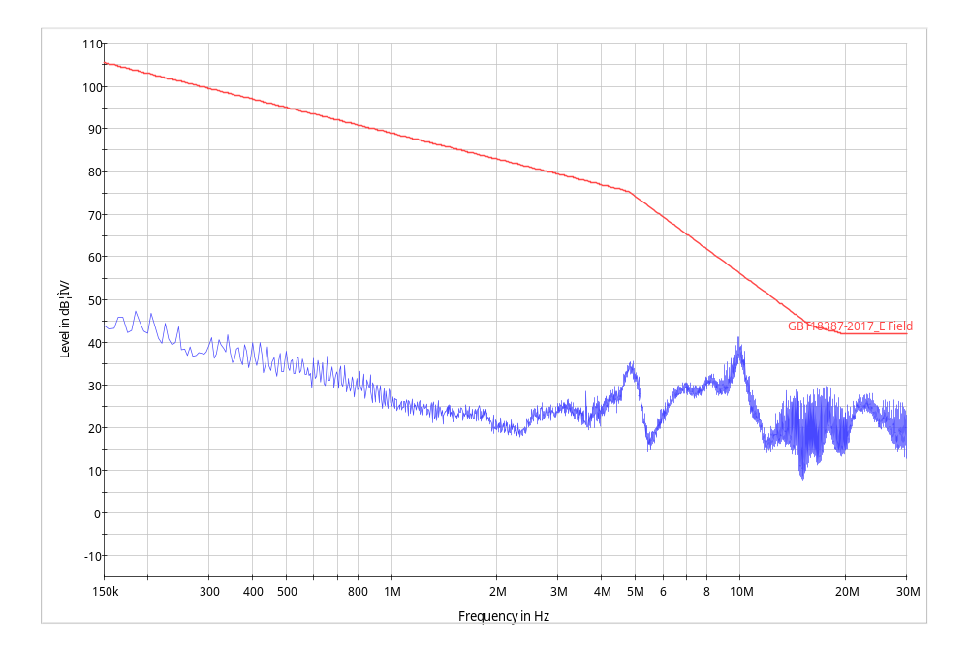

国家机动车质量 | 检验报告 | 报告编号：«报告编号E4»
监督检验中心(重庆) | 检验报告 | 共 6 页 第 3 页
2.2 车辆右方电场垂直极化峰值扫描曲线（车辆以70km/h车速稳定运行）：
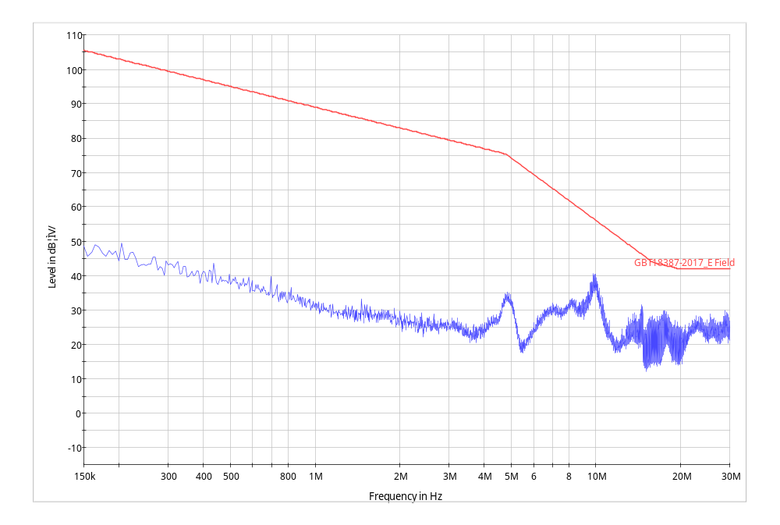
2.3 车辆右方磁场径向峰值扫描曲线（车辆以16km/h车速稳定运行）：
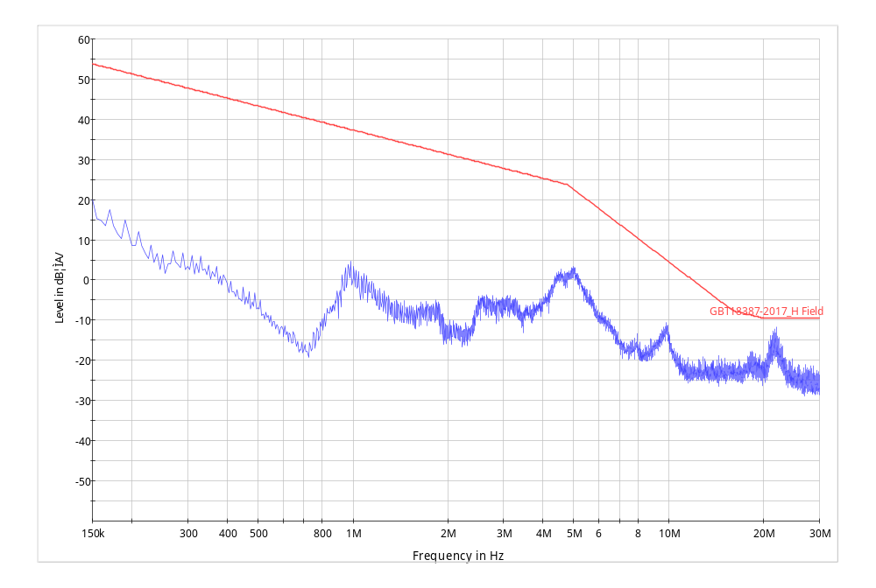

国家机动车质量 | 检验报告 | 报告编号：«报告编号E4»
监督检验中心(重庆) | 检验报告 | 共 6 页 第 4 页

2.4 车辆右方磁场径向峰值扫描曲线（车辆以70km/h车速稳定运行）：
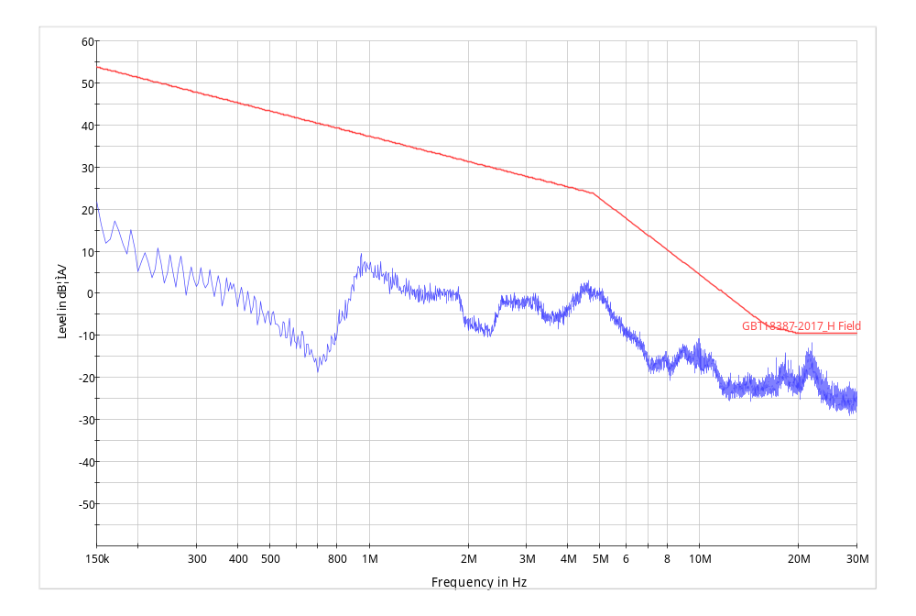
2.5 车辆右方磁场横向峰值扫描曲线（车辆以16km/h车速稳定运行）：
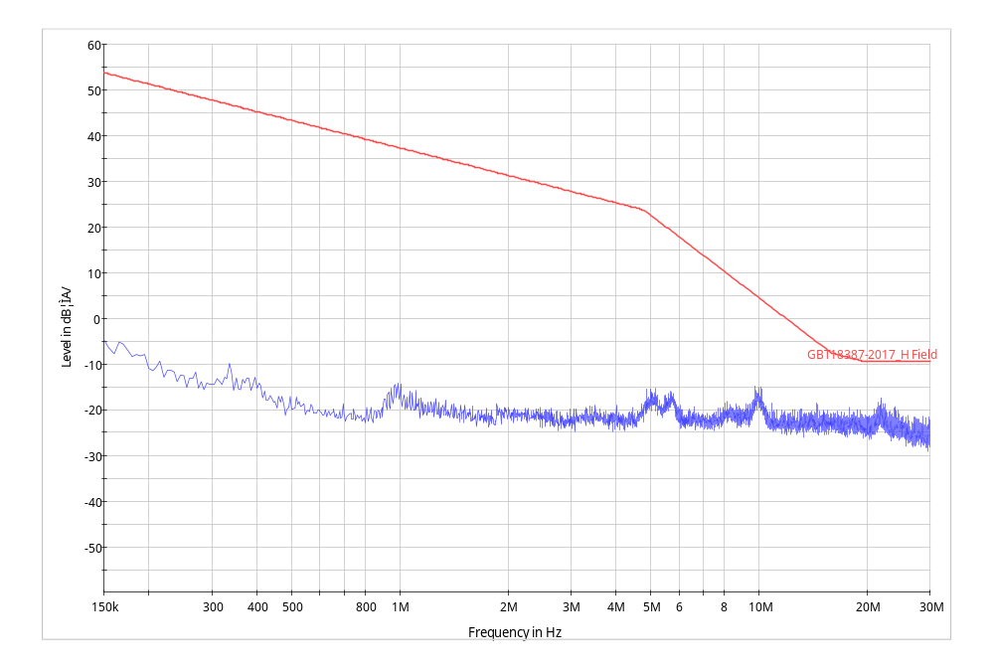

国家机动车质量 | 检验报告 | 报告编号：«报告编号E4»
监督检验中心(重庆) | 检验报告 | 共 6 页 第 5 页
2.6 车辆右方磁场横向峰值扫描曲线（车辆以70km/h车速稳定运行）：
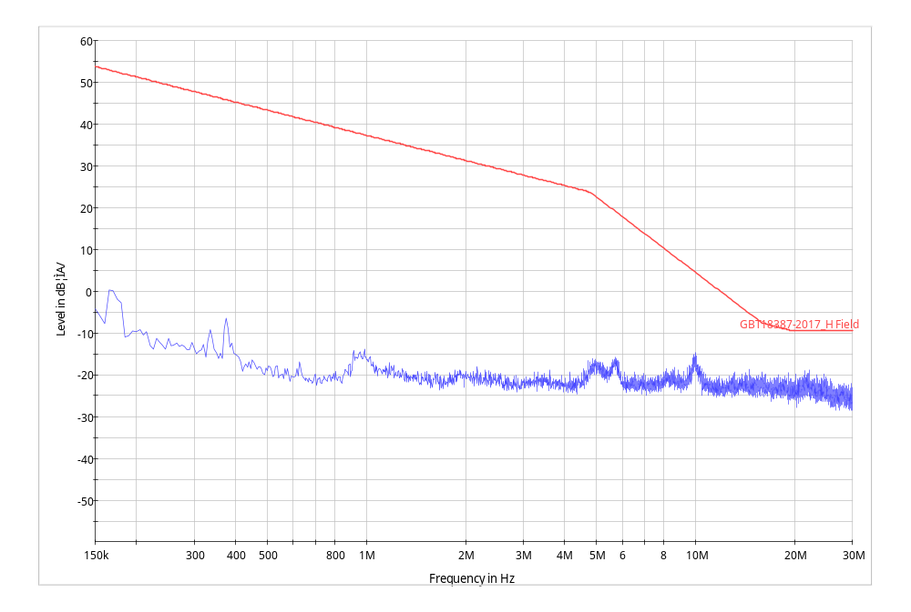
注：检验结果是在车速为40km/h情况下预扫描后，找出的最大发射方向下测试得到的。

二、检验时间、地点：
检验于«检验时间»在国家机动车质量监督检验中心（重庆）EMC检测部进行。

三、 试验条件
频率范围 | 检波器 | 驻留时间 | 步长 | 带宽 | 测量距离 | 天线离地高度
150 kHz～30 MHz | 峰值 | 10 ms | 5 kHz | 9 kHz | 3.00 m | 棒天线：置于地面；  环天线中心：1.30 m

四、测试照片：
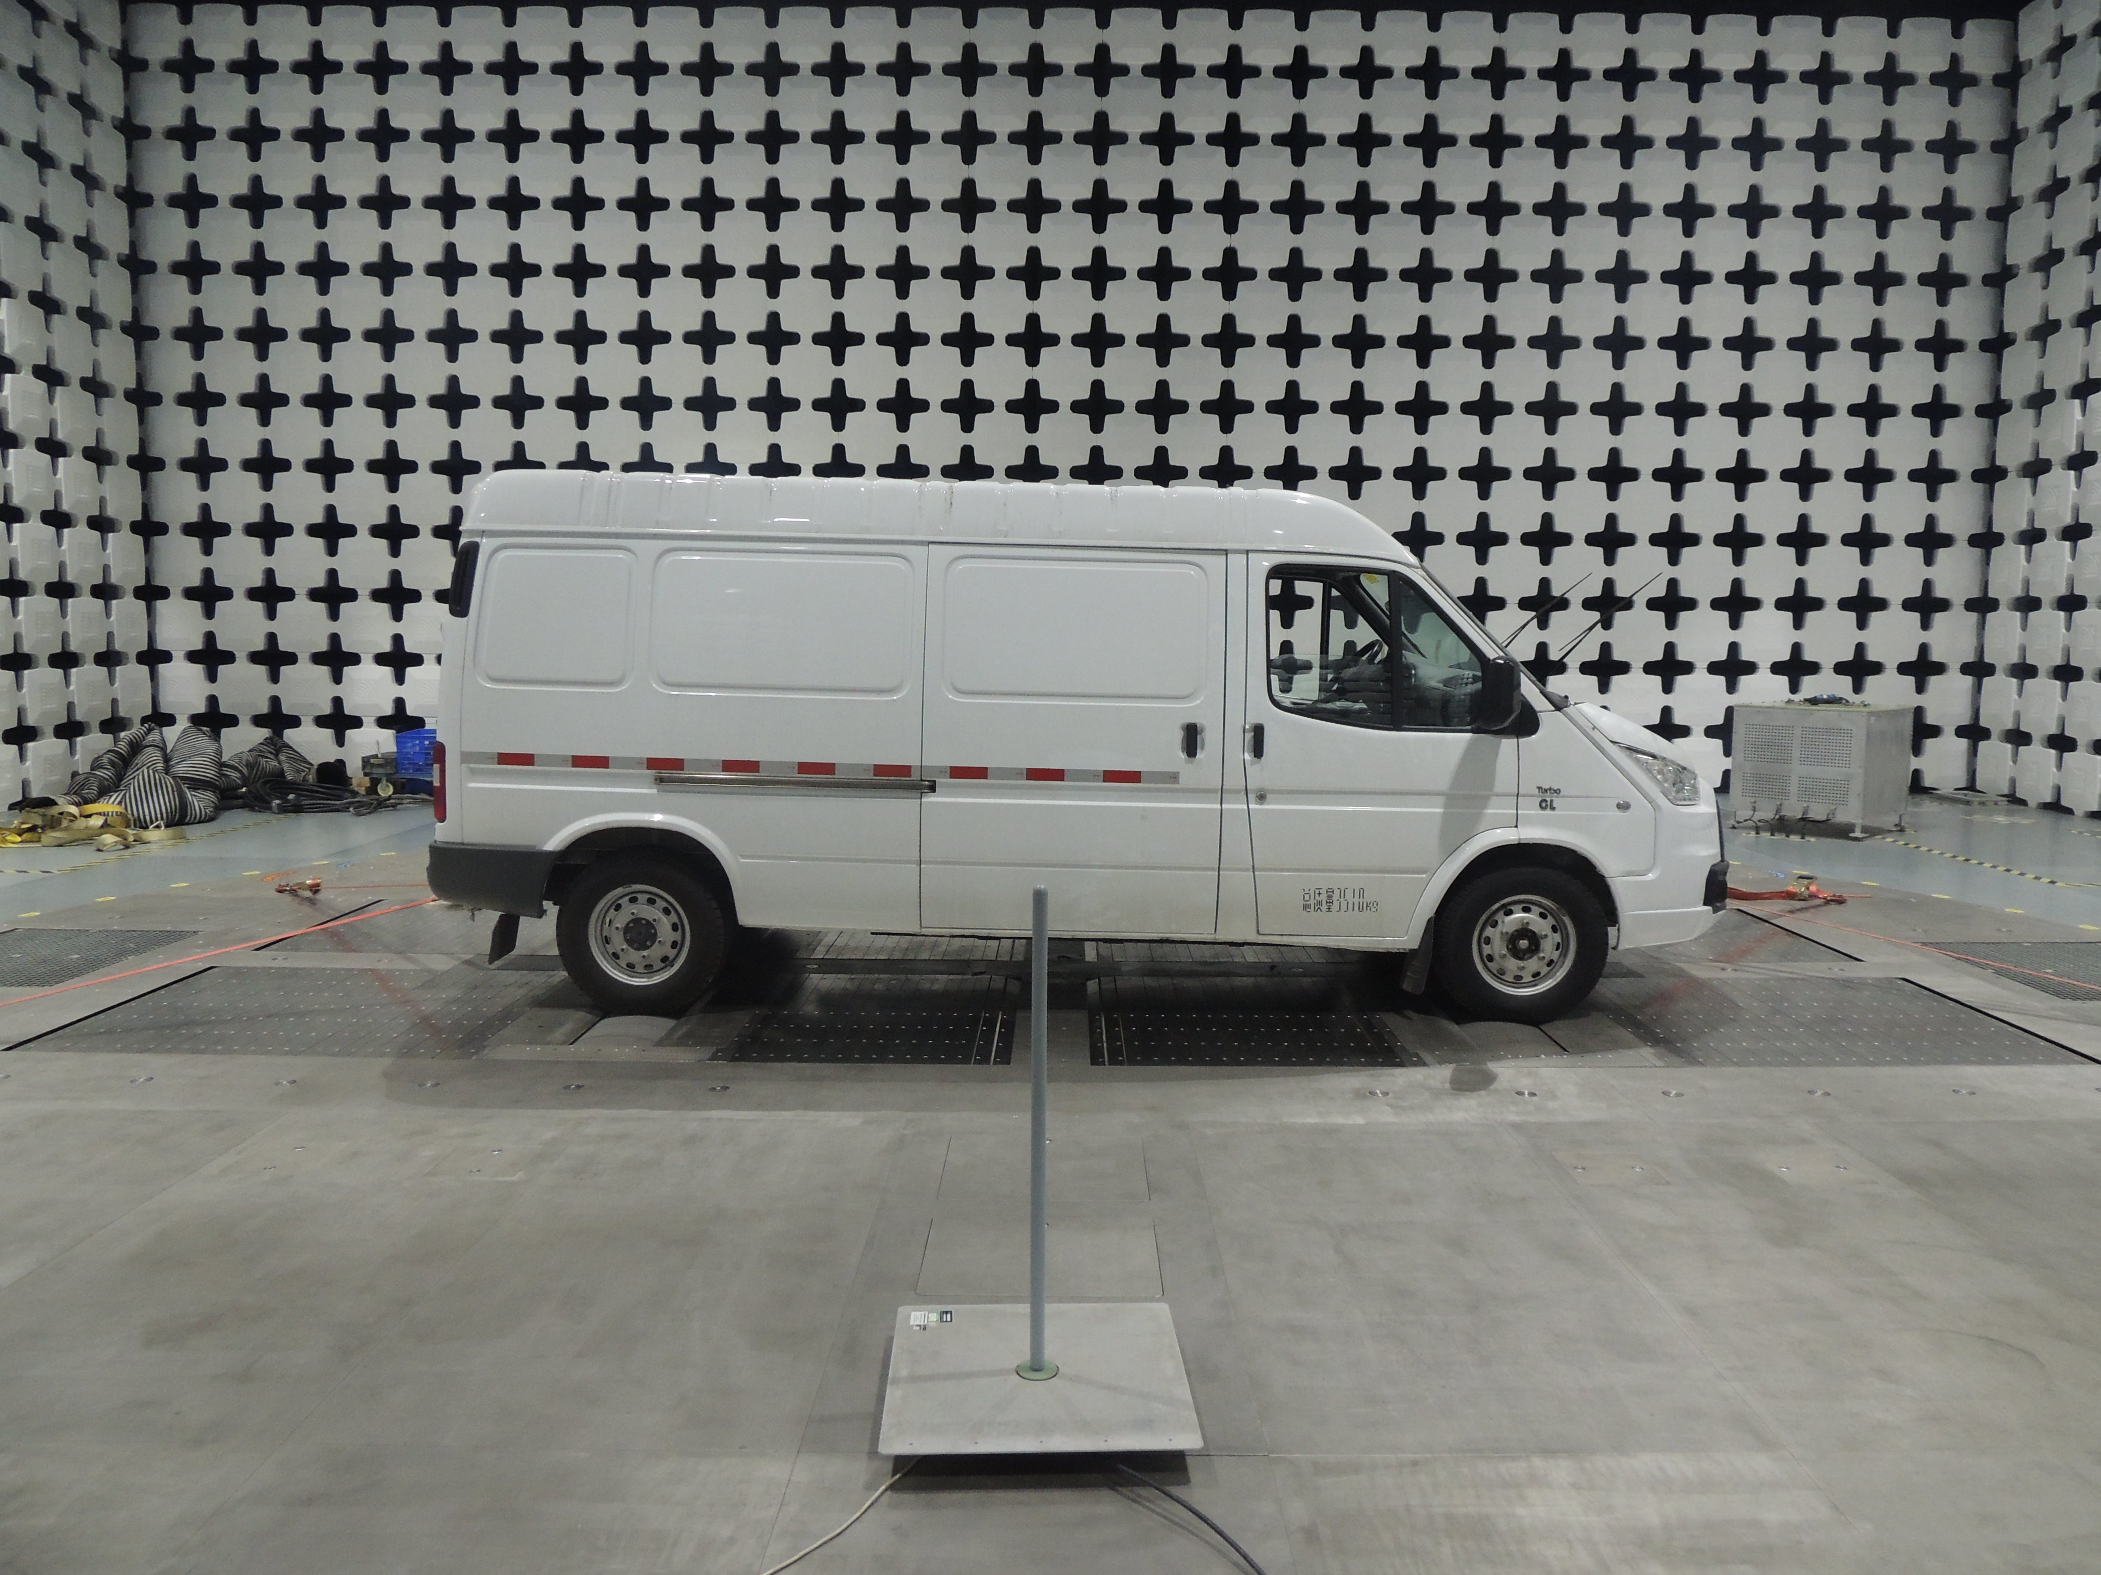

国家机动车质量 | 检验报告 | 报告编号：«报告编号E4»
监督检验中心(重庆) | 检验报告 | 共 6 页 第 6 页

附录：样品情况表
整车 | 型号 |  |  | «型号»
整车 | 产品名称 |  |  | «产品名称»
整车 | VIN |  |  | «车辆VIN»
整车 | 车辆类型 |  |  | «车辆类型»
整车 | 混合动力 | 发动机型号 |  | «发动机型号»
整车 | 混合动力 | 发动机号 |  | «发动机号»
整车 | 混合动力 | 发动机生产企业 |  | «发动机生产企业»
整车 | 混合动力 | 发动机ECU硬件型号 |  | «发动机ECU硬件型号»
整车 | 混合动力 | 发动机ECU硬件生产企业 |  | «发动机ECU硬件生产企业»
整车 | 混合动力 | 发动机ECU软体型号 |  | «发动机ECU软体型号»
整车 | 混合动力 | 发动机ECU软体生产企业 |  | «发动机ECU软体生产企业»
储能装置 | 单体 |  | 种类 | «电动汽车储能装置种类»
储能装置 |  |  | 型号 | «储能装置单体型号»
储能装置 |  |  | 生产企业 | «储能装置单体生产企业»
储能装置 |  |  | 标称电压（V） | «储能装置单体的标称电压（V）»
储能装置 |  |  | 容量（Ah） | «动力蓄电池单体1小时率额定容量C1（Ah）»
储能装置 | 总成 |  | 型号 | «成箱后的储能装置型号»
储能装置 |  |  | 生产企业 | «储能装置总成生产企业»
储能装置 |  |  | 单体数量 | «储能装置单体数量»
储能装置 |  |  | 组合方式 | «储能装置组合方式»
储能装置 |  |  | 标称电压（V） | «储能装置总成标称电压（V）»
储能装置 |  |  | 容量（Ah） | «动力蓄电池总成标称容量（Ah）»
储能装置 |  |  | 安装位置 | «电池组的安装位置»
驱动电机 | 型号 |  |  | «电动汽车驱动电机型号»
驱动电机 | 类型 |  |  | «电动汽车驱动电机类型»
驱动电机 | 生产企业 |  |  | «电动汽车驱动电机生产企业»
驱动电机 | 额定功率（kW） |  |  | «电动汽车驱动电机额定功率»
驱动电机 | 额定转速（r/min） |  |  | «电动汽车驱动电机额定转速»
驱动电机 | 额定转矩（N.m） |  |  | «电动汽车驱动电机额定转矩»
驱动电机 | 峰值功率（kW） |  |  | «电动汽车驱动电机峰值功率»
驱动电机 | 最高转速（r/min） |  |  | «电动汽车驱动电机峰值转速»
驱动电机 | 最大转矩（N.m） |  |  | «电动汽车驱动电机峰值转矩»
驱动电机 | 安装位置 |  |  | «驱动电机布置型式位置»
电机控制器 | 型号 |  |  | «驱动电机控制器型号»
电机控制器 | 生产企业 |  |  | «驱动电机控制器生产企业»
电机控制器 | 控制方式 |  |  | «驱动电机控制方式»
电机控制器 | 安装位置 |  |  | «电机控制器处于车辆位置»
车载能源管理系统 | 型号（包括软件和硬件） |  |  | «车载能源管理系统型号（包括软件和硬件）»
车载能源管理系统 | 生产企业 |  |  | «车载能源管理系统生产企业»
电压变换器 | 型号 |  |  | «电压变换器型号»
电压变换器 | 生产企业 |  |  | «电压变换器制造商»
电压变换器 | 骚扰抑制措施 |  |  | «电压变换器骚扰抑制措施»
电压变换器 | 安装位置 |  |  | «电压变换器处于车辆位置»

----------检验报告结束----------

